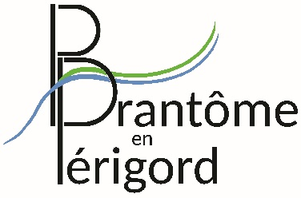
AVIS D’APPEL PUBLIC À LA CONCURRENCE
- Marché public de travaux —

OBJET DE LA CONSULTATION

La présente consultation est organisée en vue de la
construction de l’hôtel de ville de Brantôme en Périgord et l’aménagement de la place du champ de foire
pour la commune de Brantôme en Périgord.

CONDITIONS DE LA CONSULTATION

2-1 Étendue de la consultation

Cette consultation est passée en procédure adaptée en application des articles L. 2123-1 et R. 2123-1 1° du code la commande publique.

Le marché est composé de 13 lots :

Lot(s) | Désignation
1 | VRD / Terrassement / Aménagements extérieurs
2 | Gros œuvre / Fondations
3 | Maçonnerie traditionnelle
4 | Charpente / Ossature / Isolation
5 | Couverture / Étanchéité / Zinguerie
6 | Menuiserie extérieure
7 | Électricité courants forts / courants faibles
8 | Chauffage / Ventilation / Plomberie / Sanitaires
9 | Plâtrerie
10 | Menuiserie intérieure
11 | Carrelage / Peinture
12 | Ascenseur
13 | Espaces Verts / Aménagements extérieurs

Critères d’attributions :

1. Coût de la prestation | 50 %
2. Valeur technique | 50 %
2.1 Méthodologie spécifique proposée pour les travaux en question | 20 %
2.2 Description, qualité et origine des matériaux et fournitures | 15 %
2.3 Cohérence du planning avec les moyens humains et matériels | 5 %

Date limite de réception des candidatures :
Le 12 août 2022
au plus tard à 12h00

2-2 Retrait du dossier de consultation et dépôt des offres

Le dossier de consultation des entreprises (DCE) pourra être obtenu gratuitement sur le site : http://marchespublics.dordogne.fr

Les offres seront déposées via la même plateforme : http://marchespublics.dordogne.fr

